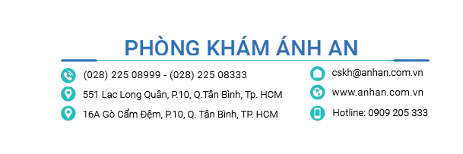
TUYỂN DỤNG
Nhân viên Phát triển Khách hàng

Mô tả Công việc: Phát triển và duy trì mối quan hệ với khách hàng hiện tại và tiềm năng, đảm bảo sự hài lòng và trung thành của khách hàng đối với dịch vụ của phòng khám, qua đó tăng doanh thu và vị thế cạnh tranh của phòng khám trên thị trường.

Trách nhiệm chính:
- Phát triển mối quan hệ với khách hàng hiện tại và tiềm năng thông qua các cuộc gọi, email và gặp gỡ trực tiếp.
- Hiểu rõ nhu cầu và kỳ vọng của khách hàng để đề xuất các giải pháp dịch vụ phù hợp.
- Lập kế hoạch và thực hiện các chiến dịch marketing nhằm thu hút khách hàng mới và tăng sự gắn kết của khch hàng hiện tại.
- Phối hợp với các bộ phận khác trong phòng khám để đảm bảo dịch vụ được cung cấp một cách hiệu quả và đúng thời gian.
- Theo dõi và phân tích dữ liệu khách hàng để cải thiện chất lượng dịch vụ và đề xuất các sáng kiến mới.
- Xử lý các phản hồi, khiếu nại của khách hàng một cách chuyên nghiệp và kịp thời.
- Báo cáo định kỳ về tiến độ và kết quả công việc cho quản lý.

Yêu cầu:
- Bằng cấp liên quan đến Quản trị Kinh doanh, Marketing, hoặc lĩnh vực liên quan.
- Kinh nghiệm làm việc tối thiểu 1 năm trong lĩnh vực phát triển khách hàng, bán hàng hoặc marketing, ưu tiên trong ngành dịch vụ y tế.
- Kỹ năng giao tiếp và thuyết phục xuất sắc.
- Có khả năng làm việc độc lập và trong môi trường nhóm.
- Năng động, linh hoạt và có khả năng giải quyết vấn đề tốt.
- Thành thạo việc sử dụng các phần mềm văn phòng và công cụ CRM.

Quyền lợi:
- Lương cơ bản theo năng lực (8tr - 15tr)
- Thưởng theo cơ chế kinh doanh
- Chính sách bảo hiểm theo quy định nhà nước: BHXH, BHYT

Liên Hệ: Contact Mrs. Yến: 0909 205 333 (Zalo). Email: Phamthanhthu1986@gmail.com
HỒ SƠ BAO GỒM: CV (Chi tiết Quá trình học tập và công tác), Sơ yếu lý lịch; Căn Cước (bản sao công chứng); Các văn bằng liên quan (bản sao công chứng); 2 ảnh 4×6.

